МУНИЦИПАЛЬНОЕ БЮДЖЕТНОЕ ДОШКОЛЬНОЕ ОБРАЗОВАТЕЛЬНОЕ УЧРЕЖДЕНИЕ ЦЕНТР РАЗВИТИЯ РЕБЕНКА - ДЕТСКИЙ САД
№ 69 «ЗОЛОТОЙ КЛЮЧИК»

«Внимание! Открытые окна»
(Консультация для родителей)

Подготовила : Арушанян Р.Р.-
Воспитатель первой
квалификационной
категорий МБДОУ
д/с №69 «Золотой
ключик».

г.о. Мытищи

«Внимание! Открытые окна»

(Консультация для родителей̆)

Уважаемые родители! Внимание!

Лето в разгаре. Каждую секунду мы стремимся насладиться солнцем, теплом, природой, свежим воздухом, стараемся выбраться за город в выходные дни. В тёплые летние дни в наших домах постоянно раскрыты окна.
Обращаемся к Вам, уважаемые родители!
Самое опасное время открытых окон – с мая по сентябрь, когда окна открыты нараспашку.
Просим Вас в жаркое время года особое внимание уделять безопасности детей в квартирах. Многие родители прекрасно понимают опасность, которая грозит их детям от открытых настежь окон, но забывают о том, что открытое окно может оказаться смертельно опасным для ребёнка.
Конечно, от жары нужно как – то спасаться, но всё – таки жизнь и здоровье детей, вашего ребёнка зависит именно от вас и от ваших, порой не обдуманных действий. Иногда несколько секунд наедине с раскрытым окном могут привести к непоправимым последствиям.
По печальной статистике чаще всего из окон выпадают дети в возрасте от года (когда ребёнок только начинает ходить) и до 5- -6 лет. Чтобы эта печальная статистика не увеличивалась, родителям необходимо быть более бдительными и следить за детьми в квартирах, не оставлять их без присмотра в помещениях с открытыми окнами. 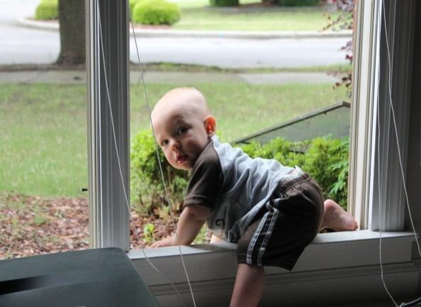 Некоторые родители разрешают своим детям играть на подоконниках. 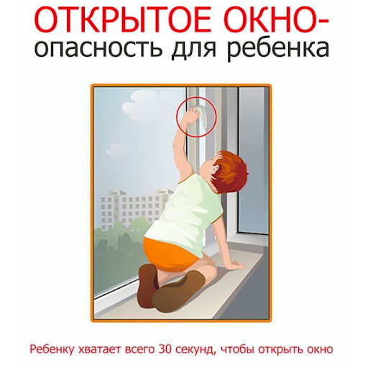
Они считают, что окружающий мир за окном привлекателен для ребёнка, интересен своим разнообразием и это как – то, займёт его на какое – то время, освободит родителей от непосредственного общения с ребёнком. Этого делать нельзя! Ребёнок должен знать и понимать, что подоконник не место для игр и развлечений!
Родители для безопасности собственных детей должны тщательно продумать расстановку мебели, чтобы ребёнок не смог взобраться на подоконник. Необходимо позаботиться и о специальных фиксаторах, которые не позволят ребёнку открыть окно. Нельзя надеяться на москитную сетку! Она создаёт для ребёнка мнимую иллюзию закрытого окна. Ребёнок подсознательно воспринимает москитную сетку как защитный барьер, порой опирается на неё, в результате происходит не поправимое несчастье. По статистике, больше половины детей выпали из окна вместе с москитной сеткой!
И не стоит себя успокаивать тем, что с вами такое точно не случится.
Элементарные меры безопасности и ваша бдительность помогут сохранить жизнь и здоровье ваших детей!
